 | ИСПОЛНИТЕЛЬНЫЙ КОМИТЕТ МАМАДЫШСКОГО  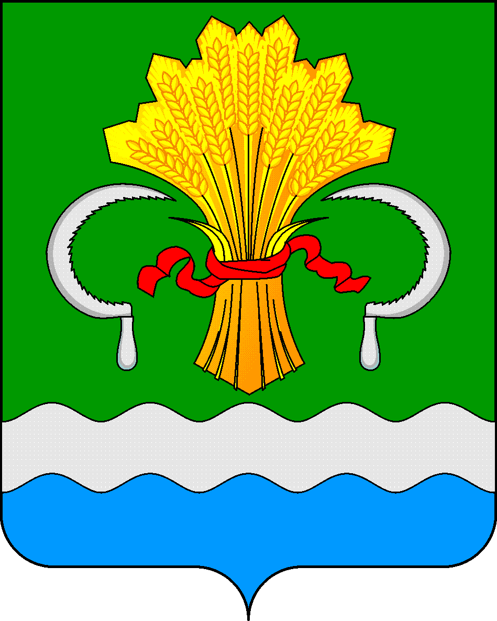  МУНИЦИПАЛЬНОГО РАЙОНА  РЕСПУБЛИКИ ТАТАРСТАН  ул.М.Джалиля, д.23/33, г. Мамадыш,  Республика Татарстан, 422190 |  | ТАТАРСТАН РЕСПУБЛИКАСЫНЫҢ  МАМАДЫШ МУНИЦИПАЛЬ  РАЙОНЫНЫҢ БАШКАРМА КОМИТЕТЫ  М.Җәлил ур, 23/33 й., Мамадыш ш.,  Татарстан Республикасы, 422190
 | Тел.: (85563) 3-15-00, 3-31-00, факс 3-22-21, e-mail: mamadysh.ikrayona@tatar.ru, www.mamadysh.tatarstan.ru
 | Постановление  № 407 |  | Карар  от «14» 11 2024 г.

О внесении изменений в

постановление Исполнительного комитета Мамадышского муниципального района Республики Татарстан от 16.10.2024 N374

В целях предоставления дополнительной меры социальной поддержки отдельным категориям граждан, в соответствии с Федеральным законом от 6 октября 2003 года № 131-ФЗ «Об общих принципах организации местного самоуправления в Российской Федерации», уставом Мамадышского муниципального района Республики Татарстан, Исполнительный комитет Мамадышского муниципального района Республики Татарстан
п о с т а н о в л я е т:
1. Внести в п

остановление Исполнительного комитета Мамадышского муниципального района Республики Татарстан от 16.10.2024 года N374 "Об утверждении порядка предоставления единовременной денежной выплаты гражданам Российской Федерации (иностранным гражданам), заключившим контракт о прохождении военной службы в вооруженных силах Российской Федерации в целях участия в специальной военной операции и дополнительных мерах социальной поддержки лицам, оказавшим содействие в заключении гражданином Российской Федерации (иностранным гражданином) контракта о прохождении военной службы в вооруженных силах Российской Федерации в целях участия в специальной военной операции» следующие изменения и дополнения:
1.1. в порядке предоставления единовременной денежной выплаты гражданам российской федерации (иностранным гражданам), заключившим контракт о прохождении военной службы в вооруженных силах российской федерации в целях участия в специальной военной операции утвержденного постановлением Исполнительного комитета Мамадышского муниципального района Республики Татарстан от 16.10.2024 года N374:
1.1.1. подпункт 3.2 пункта 3 изложить в следующей редакции:
«3.2. Уполномоченным лицом Исполнительного комитета Мамадышского муниципального района Республики Татарстан, ответственным за организацию исполнения настоящего Порядка, является заместитель руководителя Исполнительного комитета Мамадышского муниципального района Республики Татарстан (по социальным вопросам) – (далее – Секретарь).»;
1.1.2. в пункте 3.9 слова «Управляющий делами Исполнительного комитета Мамадышского муниципального района Республики Татарстан» заменить словом «Секретарь»;
1.2. Состав Комиссии по назначению единовременной денежной выплаты гражданам Российской Федерации (иностранным гражданам), заключившим контракт о прохождении военной службы в Вооруженных Силах Российской Федерации в целях участия в специальной военной операции и предоставлению дополнительной меры социальной поддержки лицам, оказавшим содействие в заключении гражданином Российской Федерации (иностранным гражданином) контракта о прохождении военной службы в вооруженных силах Российской Федерации в целях участия в специальной военной операции утвержденный постановлением Исполнительного комитета Мамадышского муниципального района Республики Татарстан от 16.10.2024 года N374 изложить в новой редакции (по согласованию) согласно Приложения.
2. Опубликовать настоящее постановление на Официальном портале правовой информации Республики Татарстан (http:pravo.tatarstan.ru) и на официальном сайте Мамадышского муниципального района.
3. Контроль за исполнением настоящего постановления возложить на заместителя руководителя Исполнительного комитета Мамадышского муниципального района Ефимова А.М.

Руководитель Р.М.Гарипов

Приложение
к постановлению Исполнительного
комитета Мамадышского
муниципального района
Республики Татарстан
от «14 » 11 2024 № 407

СОСТАВ КОМИССИИ
по назначению единовременной денежной выплаты гражданам Российской Федерации (иностранным гражданам), заключившим контракт о прохождении военной службы в Вооруженных Силах Российской Федерации в целях участия в специальной военной операции и предоставлению дополнительной меры социальной поддержки лицам, оказавшим содействие в заключении гражданином Российской Федерации (иностранным гражданином) контракта о прохождении военной службы в вооруженных силах Российской Федерации в целях участия в специальной военной операции (по согласованию)

Р.Р. Самигуллин | председатель комиссии, заместитель главы Мамадышского муниципального района Республики Татарстан
Р.М. Гарипов | Заместитель председателя комиссии, руководитель Исполнительного комитета Мамадышского муниципального района Республики Татарстан
А.М. Ефимов | секретарь комиссии, заместитель руководителя Исполнительного комитета Мамадышского муниципального района Республики Татарстан
Члены комиссии:
И.Р. Шафеев | управляющий делами Исполнительного комитета Мамадышского муниципального района Республики Татарстан
И.М. Фатхуллин | начальник отдела правовой работы Исполнительного комитета Мамадышского муниципального района Республики Татарстан
В.Н. Фаизов | руководитель аппарата Совета Мамадышского муниципального района Республики Татарстан
А.В. Синкевич | Военный комиссар Мамадышского муниципального района Республики Татарстан
А.М. Сергеев | Председатель финансово-бюджетной палаты Мамадышского муниципального района Республики Татарстан

